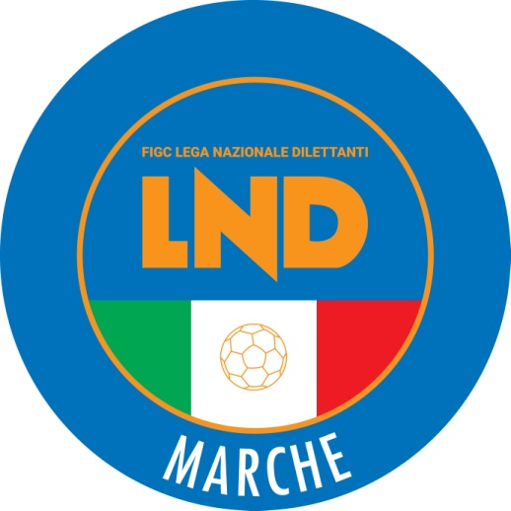 | Federazione Italiana Giuoco Calcio  Lega Nazionale Dilettanti  COMITATO REGIONALE MARCHE  Via Schiavoni, snc - 60131 ANCONA  CENTRALINO: 071 285601 - FAX: 071 28560403  sito internet: www.figcmarche.it  e-mail: cr.marche01@lnd.it  pec: marche@pec.figcmarche.it
Stagione Sportiva 2025/2026

Comunicato Ufficiale N° 128 del 02/01/2026
SOMMARIO

SOMMARIO 1
COMUNICAZIONI DELLA F.I.G.C. 1
COMUNICAZIONI DELLA L.N.D. 1
COMUNICAZIONI DEL COMITATO REGIONALE 1
Modifiche al programma gare del 04/01/2026 1
Modifiche al programma gare del 06/01/2026 1
Modifiche al programma gare del 11/01/2026 2

COMUNICAZIONI DELLA F.I.G.C.

COMUNICAZIONI DELLA L.N.D.

COMUNICAZIONI DEL COMITATO REGIONALE

CHIUSURA UFFICI

Si comunica che durante il periodo natalizio gli uffici del Comitato Regionale Marche rimarranno chiusi, oltrechè nei giorni festivi e sabato, nei giorni 31 gennaio 2025 e 5 gennaio 2026

Modifiche al programma gare del 04/01/2026

ESORDIENTI UNDER 13 PRO

Visti gli accordi societari intervenuti le sottoindicate gare vengono disputate nel modo seguente:
FROSINONE C./PERUGIA CALCIO inizia ore 13,00

Modifiche al programma gare del 06/01/2026

CAMPIONATO UNDER 17 ALLIEVI REGIONALI
Visti gli accordi societari intervenuti le sottoindicate gare vengono disputate nel modo seguente:
MAROTTA MONDOLFO/K SPORT MONTECCHIO GALLO inizia ore 15,00
MONTICELLI CALCIO S.R.L./SANGIUSTESE VP anticipata a domenica 04.01.2026 ore 19,00

CAMPIONATO UNDER 15 GIOVANISSIMI REG.LI
Visti gli accordi societari intervenuti le sottoindicate gare vengono disputate nel modo seguente:
URBANIA CALCIO SSD ARL /K SPORT MONTECCHIO GALLO inizia ore 11,00
GIOVANE ANCONA CALCIO/ACADEMY CIVITANOVESE inizia ore 16,00

Modifiche al programma gare del 11/01/2026

CAMPIONATO JUNIORES UNDER 19 REGIONALE
Visti gli accordi societari intervenuti le sottoindicate gare vengono disputate nel modo seguente:
VIGOR CASTELFIDARDO ASD/BORGHETTO posticipata a domenica 11.01.2026 ore 15,30.

CAMPIONATO UNDER 15 GIOVANISSIMI REG.LI
Visti gli accordi societari intervenuti le sottoindicate gare vengono disputate nel modo seguente:
U.MANDOLESI/AFC FERMO del 10.01.2026 posticipata a lunedì 12.01.2026 ore 18,00

Pubblicato in Ancona ed affisso all’albo del Comitato Regionale Marche il 02/01/2026.

Il Segretario  (Angelo Castellana) | Il Presidente  (Ivo Panichi)

